**บันทึกแนวทางการปฏิบัติที่ดี**

**ชื่อผลงาน เทคนิคการให้บริการ “Service Mind”**

**1.เจ้าของผลงาน กองคลัง**

**2.สังกัด สำนักงานอธิการบดี มหาวิทยาลัยเทคโนโลยีราชมงคลล้านนา**

**3.ชุมชนนักปฏิบัติ ด้านการผลิตบัณฑิต**

**ด้านการวิจัย**

**ด้านการพัฒนาสมรรถนะการปฏิบัติงาน**

**4.ประเด็นความรู้**

การให้บริการที่ดีน่าประทับใจเพื่อสร้างความประทับใจแก่ผู้ใช้บริการ เนื่องจากกองคลังเป็นหน่วยงานที่จะต้องประสานงานทั้งหน่วยงานภายในและภายนอกเป็นงานที่ให้บริการ ไม่ว่าจะเป็นคณาจารย์ นักศึกษา หรือบุคคลที่มาติดต่องาน ดังนั้นการสร้างภาพลักษณ์ที่ดีในการให้บริการถือเป็นหัวใจสำคัญของการให้บริการ โดยการสร้างเทคนิคการให้บริการ “service Mind”เพื่อใช้เป็นแนวทางสำหรับบุคลากรของกองคลังในการให้บริการแก่ผู้รับบริการได้อีกทางหนึ่ง ซึ่งสอดคล้องกับแนวทางตามพระราชกฤษฎีกาว่าด้วยหลักเกณฑ์และวิธีการบริหารกิจการบ้านเมืองที่ดี พ.ศ.2546 จะเป็นประโยชน์สำหรับผู้รับบริการและผู้มีส่วนได้ส่วนเสียที่ใช้ในการติดต่อราชการกับกองคลัง

**5.ความเป็นมา**

**การจัดการองค์ความรู้** เป็นเครื่องมือหนึ่งที่ใช้จัดการกระบวนการเรียนรู้ที่เกิดขึ้นจากการปฏิบัติงาน

เพื่อให้ได้มาซึ่งข้อมูลและนำมาประมวลผลเป็นสารสนเทศที่เป็นความรู้ พัฒนาความรู้ให้ทันสมัย เหมาะสม รวบรวมเป็นแหล่งขุมปัญญา และนำความรู้ไปใช้ให้เกิดประโยชน์สูงสุดต่อองค์กร ตลอดจนการเผยแพร่ความรู้ให้กับผู้สนใจทั่วไป

เป้าหมาย KM -เพื่อการนำความรู้ไปใช้ประโยชน์

ประโยชน์ KM - พัฒนาคน (เพิ่มศักยภาพ)

- พัฒนางาน (สร้างสรรค์นวัตกรรม)

- พัฒนาองค์ความรู้ (มี/ใช้/รักษา)

จัดการความรู้ที่มีอยู่แล้วและที่เกิดขึ้นในขณะปฏิบัติงานทั้งที่เป็นความรู้ที่สำคัญและเป็นปัญหาที่

ต้องนำการจัดการองค์ความรู้มาช่วย และดำเนินกิจกรรมต่าง ๆ เพื่อให้ได้มาซึ่งองค์ความรู้ (Knowledge Assets) มีการรักษา พัฒนาให้ทันสมัย และนำความรู้ไปใช้ให้เกิดประโยชน์สูงสุดต่อองค์กร ตลอดจนการเผยแพร่ความรู้ดังกล่าวสู่บุคลากร

**หลักการ**

1. เชื่อมโยงยุทธศาสตร์(การบริหารองค์กรอย่างมีธรรมาภิบาล

2. นำไปใช้ได้จริงเหมาะสมกับงานและได้จากการปฏิบัติงานประจำ (ความชัดเจนของวิธีการ/ขั้นตอน/กระบวนการ/ผลผลิต/วัดได้)

3. ตอบสนองเป้าหมาย เพื่อเพิ่มระดับความพึงพอใจของผู้ใช้บริการ

4. ไม่จำกัดรูปแบบ เพื่อให้ได้มาซึ่งวิธีการ/แนวปฏิบัติที่ดี ที่สนับสนุนการบริการที่ดี

**เป้าหมาย**

1. พัฒนาความรู้ (Create/Leverage) : การพัฒนาความรู้เชิงปฏิบัติการ

2. พัฒนาการปฏิบัติงานและคุณภาพของงาน และการบริการ

3. เพื่อถ่ายทอดและเผยแพร่ความรู้ **การกำหนดตัวชี้วัดตามเป้าหมาย (ปัจจัย)**

ปัจจัยที่ 1. พัฒนาความรู้ (Create/Leverage)

ตัวชี้วัด ระดับความสำเร็จในการจัดทำความรู้ด้านการบริการที่ดี

ปัจจัยที่ 2. พัฒนาการปฏิบัติงานและคุณภาพงาน เพื่อการบริการที่ดี

ตัวชี้วัด ระดับความสำเร็จของการให้บริการที่ดีที่มีระดับความพึงพอใจต่อการให้บริการ ไม่ต่ำกว่าระดับ 4.30 ทุกรายการ

ปัจจัยที่ 3 การถ่ายทอดและเผยแพร่ความรู้

ตัวชี้วัด ระดับความสำเร็จของการถ่ายทอดและเผยแพร่ความรู้มีการเผยแพร่ไม่น้อยกว่า 1 ช่องทาง

**วิเคราะห์กระบวนงาน ความรู้ที่จำเป็น**

1. เป็นความรู้ที่ใช้ในการให้บริการประจำของแต่ละงาน/กลุ่มงาน

2. เป็นความรู้ที่บุคลากรสำนักงานเลขานุการมีอยู่แล้วและเกิดขึ้นในขณะปฏิบัติงาน

3. เป็นความร่วมมือระหว่างบุคลากรสำนักงานเลขานุการทุกคน

**ปัจจัยแห่งความสำเร็จ**

- ความร่วมมือของบุคลากรสำนักงานเลขานุการทุกคน

- ความกระตือรือร้นของบุคลากรสำนักงานเลขานุการทุกคน

- ภาวะผู้นำของผู้บริหารเป็นองค์ประกอบที่ช่วยให้งานสำเร็จ

**5.1 ภาพรวมของกองคลัง**

**5.1.1 วิสัยทัศน์**

พัฒนาการบริการและบริหารงานคลังของมหาวิทยาลัยเทคโนโลยีราชมงคลล้านนาให้เกิด ประสิทธิภาพ

**5.1.2 พันธกิจ**

  1. เป็นหน่วยงานกลางที่ให้บริการ และบริหารด้านงบประมาณ พัสดุ การเงินและบัญชีของ มหาวิทยาลัยฯ มุ่งเน้นการบริการและบริหาร รวดเร็ว คล่องตัว ถูกต้อง

          2. ทำหน้าที่กำหนดมาตรฐาน หลักเกณฑ์ แนวปฏิบัติด้านกฎหมายการคลัง การบัญชี พัสดุ  
 ให้สอดคล้องกับการรักษาวินัย

          3. ทำหน้าที่ปรับปรุงและพัฒนาระบบงานด้านต่าง ๆ โดยนำระบบเทคโนโลยีมาใช้ให้เกิด  
 ประสิทธิภาพและเป็นศูนย์ข้อมูลสารสนเทศทางการคลัง

          4. พัฒนาขีดความสามารถบุคลากรกองคลัง

**5.1.3 เป้าประสงค์**

1. เป็นศูนย์กลางให้บริการและบริหารด้านงบประมาณ พัสดุ การเงินและการบัญชีอย่างเป็น ระบบ รวดเร็ว ถูกต้อง สนับสนุนงานด้านการบริหารและงานด้านวิชาการของมหาวิทยาลัยฯ

2. ควบคุมงบประมาณการเบิกจ่ายให้เป็นไปตามแผนและโครงการให้สอดคล้องกับนโยบาย มหาวิทยาลัย

3. ควบคุมการจัดซื้อ จัดจ้างให้ตรงตามวัตถุประสงค์ ทันเวลา ให้เป็นไปตามกฎระเบียบ

4. จัดทำระบบบัญชี ทั้งเงินงบประมาณและเงินรายได้ ให้มีประสิทธิภาพเพื่อเอื้ออำนวยแก่ ผู้บริหารในการตัดสินใจ

5. ให้คำปรึกษาแนะนำหน่วยงานต่างๆ ด้านการเบิกจ่ายเงิน การบัญชี การจัดซื้อจัดจ้าง เพื่อให้ปฏิบัติงานไปในทิศทางเดียวกัน

6. บริการด้านการจ่ายเงิน เพื่อสนับสนุนการผลิตบัณฑิตและงานวิจัย

7. ปรับปรุงการบริหารงานให้สอดคล้องกับนโยบายของมหาวิทยาลัยฯ

8. มีระบบการปฏิบัติงานที่ดี ตรวจสอบได้

9. ปฏิบัติงานด้านการเงินบัญชี พัสดุ เป็นไปอย่างมีประสิทธิภาพ

10.  ให้การบันทึกบัญชีของหน่วยงานในสังกัดเป็นไปในแนวเดียวกัน

         11. การให้บริการของกองคลัง เป็นไปด้วยความสะดวก รวดเร็ว พึงพอใจกับผู้มารับบริการ

         12. พัฒนาบุคลากรการเงิน บัญชี พัสดุ ปฏิบัติงานอย่างถูกต้องเหมาะสมและมีประสิทธิภาพ

**5.2 โครงสร้างองค์กร**

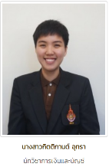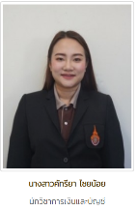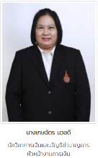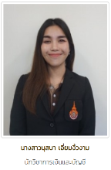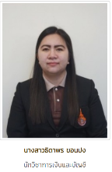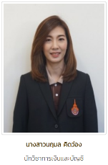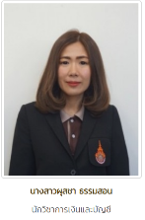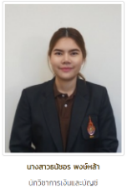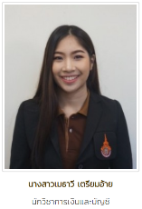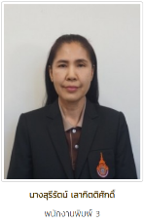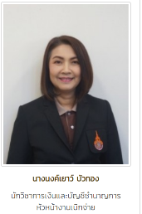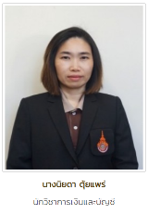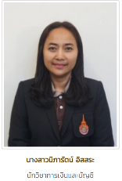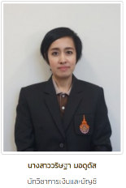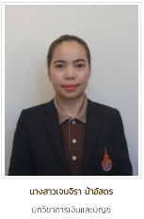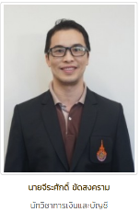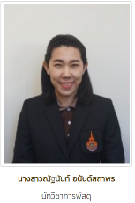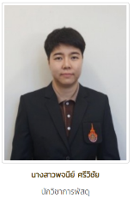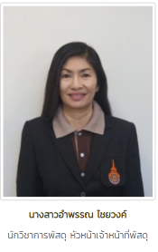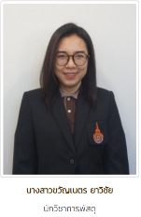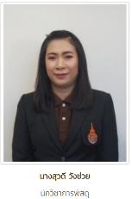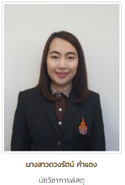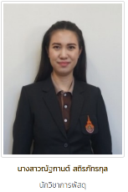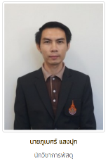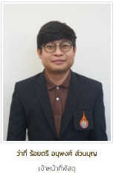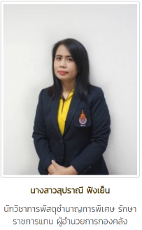

**ผู้อำนวยการกองคลัง**

**งานเบิกจ่าย**

**งานบริหารการเงินและงบประมาณ**

**งานบัญชี**

**งานพัสดุ**

**5.3 ขั้นตอนการให้บริการกองคลัง**

**5.3.1. งานการรับเงิน**

**1. การรับชำระเงินค่าลงทะเบียนผ่านธนาคาร**

**พิมพ์รายงานการเคลื่อนไหวของของบัญชีธนาคาร ตรวจสอบและลงลายมือชื่อรับรอง**

**รับข้อมูลการลงทะเบียนจากสำนัก**

**ส่งเสริมวิชาการและงานทะเบียน**

**ตรวจสอบข้อมูลการลงทะเบียนของนักศึกษากับรายงานบัญชีธนาคาร(statement)**

**โอนจัดสรรเงิน**

**(พิมพ์รายงานการชำระเงิน)**

**ส่งรายงานการชำระเงินให้งานบัญชี**

**(รวบรวมรายงานการชำระเงินระบบ (cash) ให้ผู้รับผิดชอบ บันทึกบัญชี)**

**เริ่ม**

**จบ**

**2. การรับชำระเงินค่าลงทะเบียนที่กองคลัง**

**รับเอกสารและตรวจสอบข้อมูลก่อนการรับเงิน**

**รับเงินและกรอกข้อมูลในระบบการเงิน**

**-คืนบัตรลงทะเบียน/ใบเสร็จรับเงิน (ส่วนนักศึกษา)พร้อมลงชื่อผู้รับเงินและประทับตรามหาวิทยาลัย,บัตรลง  
ทะเบียน/ประเสร็จรับเงิน (ส่วนเจ้าหน้าที่) เก็บเข้าแฟ้ม**

**สรุปรายงานการรับเงิน**

**ส่งรายงานการรับเงินให้ผู้รับผิดชอบบันทึกบัญชีประจำวัน**

**เริ่ม**

**จบ**

ใช้เวลาประมาณ 6 นาที

**5.3.2 งานเบิกจ่าย**

**1 การเบิกจ่ายค่าการศึกษาบุตรและค่ารักษาพยาบาล**

**รับเอกสารและแบบฟอร์มเบิกค่าเล่าเรียนบุตรหรือค่ารักษาพยาบาลจากข้าราชการและลูกจ้างประจำ ตรวจสอบความถูกต้องครบถ้วนของเอกสารหากถูกต้องทำรายการต่อไป (ไม่ถูกต้องส่งกลับให้แก้ไข)**

**บันทึกลงระบบ ERP เพื่อคุมหลักฐานการขอเบิก และ บันทึกรายการในระบบ Web online เพื่อขอเบิกจากกรมบัญชีกลาง**

**หัวหน้างานเบิกจ่ายตรวจสอบเอกสารและลงนาม หากถูกต้องนำเสนอ ผอ.กองคลัง (ไม่ถูกต้องส่งกลับในนวก.เงินและบัญชีแก้ไข)**

**ผอ.กองคลัง ลงนามอนุมัติ ทำการปลดล๊อกในระบบ GFMIS**

**คลังจังหวัดตรวจสอบ ข้อมูลที่กรอกในระบบ Web online พร้อมปลดล๊อก (หากไม่ถูกต้องติดต่อ นวก.การเงินและบัญชีแก้ไข)**

**รอเงินโอนจากกรมบัญชีกลาง**

**เข้าระบบของธนาคารตรวจสอบเงินโอนที่กรมบัญชีกลางโอนเข้าบัญชีของหน่วยงาน รับรู้รายได้ในระบบ ERP ทำรายการจ่ายในระบบ ERP พร้อมพิมพ์เช็คสั่งจ่ายธนาคาร เพื่อโอนเข้าบัญชีผู้ขอเบิก**

**หัวหน้างานเบิกจ่ายตรวจสอบเช็คพร้อมทะเบียนคุมเช็คและเสนอผู้มีอำนาจลงนามสั่งจ่ายเช็ค**

**จ่ายเช็ค/ส่งรายงานให้ธนาคารและติดต่อผู้ขอเบิกค่าการศึกษาบุตรหรือค่ารักษาพยาบาลรับเช็ค**

ใช้เวลาประมาณ 3-5 วัน

ใช้เวลาประมาณ 1 วัน

**เริ่ม**

**จบ**

ใช้เวลาประมาณ 1 วัน

**5.3.3 เงินยืมและเงินทดรองราชการ**

**1. การส่งเอกสารใช้เงินยืม**

**ผู้ยืมเงินส่งหลักฐานการจ่ายเพื่อส่งใช้คืนเงินยืมภายในกำหนดระยะเวลา**

**เจ้าหน้าที่การเงินตรวจสอบหลักฐานการจ่าย**

**(กรณีหลักฐานการจ่ายไม่ถูกต้อง ส่งคืนให้ผู้ยืมแก้ไข)ระยะเวลา**

**ผู้อำนวยการกองคลังผ่านหัวหน้ากลุ่มงานการเงินพิจารณาอนุมัติให้เบิก**

**ส่งคืนให้ผู้ยืมทำการแก้ไข**

**เจ้าหน้าที่การเงิน ล้างเงินยืม และเรียกคืนเงินส่วนที่เหลือ (ถ้ามี)**

**ผู้ยืม ส่งเงินเหลือจ่ายที่ยืมไป (ถ้ามี)**

**เจ้าหน้าที่การเงิน บันทึกรับคืนในสัญญาการยืมเงินออกใบเสร็จรับเงินให้ผู้ยืมไว้เป็นหลักฐาน**

**มีการจ่ายเงินเพิ่ม เจ้าหน้าที่การเงินจัดทำเช็ค เสนอ ผู้อำนวยการกองคลัง ผ่านหัวหน้างานการเงิน**

**เจ้าหน้าที่การเงินจ่ายเงิน เพิ่ม**

**ถูกต้อง**

**ไม่ถูกต้อง**

**\*\*\*รวมระยะเวลาดำเนินการ 3 วันทำการ**

**กรณี**

**2. การส่งเอกสารเงินทดรองราชการ**

**ผู้ทดรองจ่าย ส่งหลักฐานการจ่ายเพื่อส่งเบิกเงินทดรองราชการที่ได้จ่ายไปก่อน**

**เจ้าหน้าที่การเงินตรวจสอบหลักฐานการจ่าย**

**(กรณีหลักฐานการจ่ายไม่ถูกต้อง ส่งคืนให้ผู้ยืมแก้ไข)ระยะเวลา**

**ผู้อำนวยการกองคลังผ่านหัวหน้ากลุ่มงานการเงินพิจารณาอนุมัติให้เบิก**

**ส่งคืนให้ผู้ยืมทำการแก้ไข**

**เจ้าหน้าที่การเงินจัดทำเช็คเสนอผู้อำนวยการกองคลัง**

**ผ่านหัวหน้ากลุ่มงานการเงินพิจารณาอนุมัติให้ยืมเงิน**

**ผู้ทดรองจ่ายรับเงินทดรองจ่าย**

**เจ้าหน้าที่การเงินจัดทำเช็คเสนอผู้อำนวยการกองคลัง**

**ผ่านหัวหน้ากลุ่มงานการเงินพิจารณาอนุมัติให้ยืมเงิน**

**3.เอกสารประกอบการพิจารณา**

**\*\*\*รวมระยะเวลาดำเนินการ 3 วันทำการ**

**เอกสารต้นฉบับ ที่ใช้ประกอบสัญญายืมเงิน / เงินทดรองราชการและหลักฐานประกอบการจ่าย**

**3.1 กรณีเดินทางไปราชการชั่วคราวในประเทศ**

* แบบใบเบิกค่าใช้จ่ายในการเดินทางไปราชการ (แบบ 8708)
* ค่าที่พัก

(กรณีติดต่อกับทางโรงแรมโดยตรง ใบเสร็จรับเงินค่าที่พัก และใบแจ้งรายละเอียดการเข้าพัก (Folio)

(กรณีติดต่อกับตัวแทนจำหน่าย ใช้ใบเสร็จรับเงินของตัวแทนจำหน่าย หรือใบเสร็จ  
รับเงินของตัวแทนจำหน่ายที่พิมพ์ออกจากระบบอิเล็กทรอนิกส์)

* ใบรับรองแทนใบเสร็จรับเงิน (แบบ บ.ก. 111)

(กรณีเบิกค่ารถรับจ้างประจำทาง , ค่ารถไฟ , ค่ารถรับจ้างไม่ประจำทาง )

* ใบเสร็จค่าน้ำมันเชื้อเพลิง (ระบุทะเบียนรถ)
* ใบเสร็จค่าทางด่วน (กรณีใช้รถราชการเท่านั้น)
* ใบเสร็จค่าบัตรโดยสารเครื่องบิน

(กรณีซื้อผ่านบริษัทสายการบิน /ตัวแทนจำหน่าย / ผู้ประกอบการนำเที่ยว ให้เบิกค่าใช้จ่ายเป็นค่าพาหนะ รวมถึงค่าสัมภาระ และค่าธรรมเนียมหรือ ค่าบริการที่สายการบินเรียกเก็บ ยกเว้น ค่าบริการเลือกที่นั่ง ค่าบริการอาหารและเครื่องดื่ม ค่าประกันชีวิตหรือค่าประกันภัยภาคสมัครใจ)

(กรณีใบเสร็จรับเงินที่พิมพ์ออกจากระบบอิเล็กทรอนิกส์ (ซึ่งแสดงรายละเอียดการเดินทาง ซึ่งระบุชื่อสายการบิน วันที่ออก ชื่อ/สกุลผู้เดินทาง ต้นทาง-ปลายทาง เลขที่เที่ยวบิน วันเวลาเดินทาง จำนวนเงิน)

* ใบขออนุมัติใช้รถราชการ (กรณีใช้รถราชการในการเดินทางไปราชการ)
* บันทึกขอใช้รถยนต์ส่วนบุคคล , ใบเช็คระยะทางจากกรมทางหลวง / Google map

( กรณีใช้รถยนต์ส่วนบุคคล โดยระบุหมายเลขทะเบียนรถให้ชัดเจน )

* สำเนาใบสั่งจ้างเหมาจัดหารถไม่ประจำทาง

( กรณี จัดจ้างเหมารถ เพื่อใช้ในการเดินทางไปราชการ )

* 1. **เดินทางไปราชการต่างประเทศ / นำเสนอผลงานวิชาการ / นำเสนอผลงานวิจัย / ทุนต่างประเทศ**
* แบบใบเบิกค่าใช้จ่ายในการเดินทางไปราชการ (แบบ 8708)
* ค่าที่พัก

(กรณีติดต่อกับทางโรงแรมโดยตรง ใบเสร็จรับเงินค่าที่พัก และใบแจ้งรายละเอียดการเข้าพัก ( Folio) + อัตราแลกเปลี่ยนธนาคารแห่งประเทศไทย ณ วันที่เดินทางหรือเข้าพัก

(กรณีติดต่อกับตัวแทนจำหน่ายใช้ใบเสร็จรับเงินของตัวแทนจำหน่าย หรือใบเสร็จ  
รับเงินของตัวแทนจำหน่ายที่พิมพ์ออกจากระบบอิเล็กทรอนิกส์)

* ใบรับรองแทนใบเสร็จรับเงิน (แบบ บ.ก. 111)

(กรณีเบิกค่ารถรับจ้างประจำทาง , ค่ารถไฟ , ค่ารถรับจ้างไม่ประจำทาง )

* ใบเสร็จค่าบัตรโดยสารเครื่องบิน

(กรณีซื้อผ่านบริษัทสายการบิน /ตัวแทนจำหน่าย / ผู้ประกอบการนำเที่ยว ให้เบิกค่าใช้จ่ายเป็นค่าพาหนะ รวมถึงค่าสัมภาระ และค่าธรรมเนียมหรือ ค่าบริการที่สายการบินเรียกเก็บ ยกเว้น ค่าบริการเลือกที่นั่ง ค่าบริการอาหารและเครื่องดื่ม ค่าประกันชีวิตหรือค่าประกันภัยภาคสมัครใจ )

(กรณี ใบเสร็จรับเงินที่พิมพ์ออกจากระบบอิเล็กทรอนิกส์ (ซึ่งแสดงรายละเอียดการเดินทาง ซึ่งระบุชื่อสายการบิน วันที่ออก ชื่อ/สกุลผู้เดินทาง ต้นทาง-ปลายทาง เลขที่เที่ยวบิน วันเวลาเดินทาง จำนวนเงิน )

(กรณีจัดซื้อบัตรโดยสารจากสายการบินอื่น ให้แนบหลักฐานการเปรียบเทียบราคาบัตรโดยสารเครื่องบินระหว่างสายการบินอื่น หรือตัวแทนจำหน่าย กับบริษัท การบินไทย จำกัด (มหาชน) ด้วย

* ใบรับรองแทนใบเสร็จรับเงิน (แบบ บ.ก. 111)

(กรณีเบิกค่ารถรับจ้างประจำทาง , ค่ารถไฟ , ค่ารถรับจ้างไม่ประจำทาง )

* คำสั่ง (การอนุญาตให้เดินทางไปต่างประเทศ )
* แบบใบลาไปศึกษา ฝึกอบรมดูงานหรือ ปฏิบัติงานวิจัย ณ ต่างประเทศ
* สัญญารับทุนไปศึกษา ฝึกอบรม และปฏิบัติการวิจัย ณ ต่างประเทศ / สัญญาอนุญาตให้ข้าราชการไปศึกษา ฝึกอบรม และปฏิบัติการวิจัย ณ ต่างประเทศ ยกเว้น กรณี เดินทางไปราชการ และศึกษาดูงาน ไม่ต้องทำสัญญา
* แบบรายงานวันเดินทางกลับจากศึกษาต่อ / ฝึกอบรม หรือดูงานต่างประเทศ (กรณี ข้าราชการ / พนักงานราชการ /พนักงานมหาวิทยาลัย)
* แบบรายงานตัวกลับจากต่างประเทศ (กรณีข้าราชการ / พนักงานราชการ /พนักงานมหาวิทยาลัย)
* แบบฟอร์มบันทึกข้าราชการกลับจากต่างประเทศ (กรณี ข้าราชการ / พนักงานราชการ)

(กรณีลูกจ้างชั่วคราว ไม่สามารถขออนุญาตเดินทางและขออนุมัติสนับสนุนทุนการเดินทางในกรณีดังกล่าวได้)

* 1. **การฝึกอบรม / ประชุม / สัมมนา**

1. **การจัดฝึกอบรมและสัมมนา**

* ค่าวิทยากร (ใบสำคัญรับเงิน , บัตรข้าราชการ หรือ บัตรประชาชน ,หนังสือเชิญ , หนังสือตอบรับ , กำหนดการฝึกอบรม
* ใบลงทะเบียนฝึกอบรม
* ค่าอาหาร

(กรณีผู้รับจ้างเป็นบุคคลธรรมดา ให้ใช้ใบเสร็จรับเงิน , บัตรประชาชนผู้รับจ้าง)

(กรณีผู้รับจ้างเป็นนิติบุคคล ให้ใช้ใบเสร็จรับเงินที่ถูกต้องตามหลักกระทรวงการคลัง)

* ใบเสร็จรับเงินค่าลงทะเบียน (กรณี ฝึกอบรม)
* หากมีการเดินทางมาฝึกอบรม ให้แนบเอกสารหลักฐานเดินทางไปราชการชั่วคราวในประเทศด้วย
* หนังสือเชิญฝึกอบรม/สัมมนาและหนังสือตอบรับเข้าร่วมฝึกอบรม / สัมมนา / กำหนดการฝึกอบรม
* ใบสรุปค่าใช้จ่าย

**2. การประชุม**

**-** กรณีมีการจ่ายค่าเบี้ยประชุม (ใบสำคัญรับเงิน , คำสั่ง , หนังสือมอบหมายผู้เข้าร่วมประชุมแทน )

* ใบลงทะเบียนฝึกอบรม
* ค่าอาหาร

(กรณีผู้รับจ้างเป็นบุคคลธรรมดา ให้ใช้ใบเสร็จรับเงิน , บัตรประชาชนผู้รับจ้าง)

(กรณีผู้รับจ้างเป็นนิติบุคคล ให้ใช้ใบเสร็จรับเงินที่ถูกต้องตามหลักกระทรวงการคลัง)

* หากมีการเดินทางมาฝึกอบรม ให้แนบเอกสารหลักฐานเดินทางไปราชการชั่วคราวในประเทศด้วย
* ระเบียบวาระการประชุม / รายงานการประชุม
* ใบสรุปค่าใช้จ่าย

**3. หมายเหตุ การส่งใช้เงินยืม**

3.1 การเดินทางไปราชการ ส่งใช้เอกสารและเงินเหลือจ่าย ภายใน 15 วัน

3.2 โครงการอบรม ประชุม สัมมนา ส่งใช้เอกสารและเงินเหลือจ่าย ภายใน 30 วัน 3.3 กรณี สิ้นปีงบประมาณ ให้ดำเนินการส่งใช้เอกสารเพื่อแลกเงินยืมทดรองราชการ

**5.3.4 งานงบประมาณ** งานงบประมาณ กองคลัง มีหน้าที่ในการโอนจัดสรร/โอนเปลี่ยนแปลงงบประมาณรายจ่าย ทั้งเงินงบประมาณและเงินนอกงบประมาณของมหาวิทยาลัยในระบบ GFMIS Terminal โดยมีขั้นตอน ดังนี้

หนังสืออนุมัติให้โอนเงินจากหน่วยงาน

ผู้อำนวยการกองคลังพิจารณามอบงานให้กลุ่มงานงบประมาณ

**กลุ่มงานงบประมาณ**ดำเนินการโอนเงินในระบบ GFMIS และจัดทำหนังสือแจ้งการโอนเงินให้ผู้มีอำนาจลงนาม ให้หน่วยงานรับโอน  
(ที่ได้รับเงิน) หน่วยงานที่ขอให้โอนและ กองนโยบายและแผนทราบ

หนังสืออนุมัติให้โอนเงิน

ผู้อำนวยการกองคลัง

กลุ่มงานงบประมาณดำเนินการโอนเงินในระบบ GFMIS

โดยระยะเวลาดำเนินการเสร็จสิ้นภายใน 1 วัน

**6.แนวทางการปฏิบัติที่ดี**

**6.1 ความหมายของการบริการ**

ตามพจนานุกรมฉบับราชบัณฑิตยสถาน พ.ศ. 2525 ได้ให้ความหมาย “บริการ” หมายถึงปฏิบัติรับใช้ หรือ ให้ความสะดวกต่าง ๆ ดังนั้น การให้บริการจึงหมายถึงงานที่มีผู้คอยช่วยอำนวยความสะดวกซึ่งเรียกว่า “ผู้ให้บริการ” และ “ผู้มารับบริการ” ก็คือผู้มารับความสะดวก“การบริการ” ไม่ใช่สิ่งที่มีตัวตน แต่เป็นกระบวนการหรือกิจกรรมต่าง ๆ ที่เกิดขึ้นจากการปฏิสัมพันธ์ระหว่างผู้ที่ต้องการใช้บริการ (ผู้บริโภค/ลูกค้า/ผู้รับบริการ) กับ ผู้ให้บริการ (เจ้าของกิจการ/พนักงานงานบริการ/ระบบการจัดการบริการ) ในการที่จะตอบสนองความต้องการอย่างใดอย่างหนึ่ง ให้บรรลุผลสำเร็จ ความแตกต่างระหว่างสินค้าและการบริการ ต่างก็ก่อให้เกิดประโยชน์และความพึงพอใจแก่ผู้รับบริการ (จิตตินันท์ เดชะคุปต์, 2549.)

“การบริการ” ตรงกับภาษาอังกฤษว่า “Service” ในความหมายที่ว่าเป็นการกระทำที่เปี่ยมไปด้วยความช่วยเหลือ การให้ความช่วยเหลือการดำเนินการที่เป็นประโยชน์ (จิตตินันท์เดชะคุปต์,2540.) ซึ่งความหมายอักษรภาษาอังกฤษ 7 ตัวนี้ คือ

S = Smiling & Sympathy ยิ้มแย้มและเอาใจเขามาใส่ใจเรา เห็นอกเห็นใจต่อความลำบาก

ยุ่งยากของผู้มารับการบริการ

E = Early Response ตอบสนองต่อความประสงค์จากผู้รับบริการอย่างรวดเร็ว

R = Respectful แสดงออกถึงความนับถือให้เกียรติผู้รับบริการ

V = Voluntariness Manner การให้บริการที่ทำอย่างสมัครใจเต็มใจทำไม่ใช่ทำงานอย่าง

เสียไม่ได้

I = Image Enhancing การรักษาภาพลักษณ์ของผู้ให้บริการและภาพลักษณ์ขององค์กร

C = Courtesy ความอ่อนน้อม อ่อนโยน สุภาพมีมารยาทดี

E = Enthusiasm ความกระฉับกระเฉง กระตือรือร้นขณะให้บริการและให้บริการมากกว่าผู้รับบริการคาดหวังเอาไว

**6.2 ความสำคัญของการบริการ**

การขายสินค้าหรือผลิตภัณฑ์ใด ๆ ก็ตาม จะต้องมีการบริการร่วมอยู่ด้วยเสมอ กรณีเป็นองค์กร หรือธุรกิจบริการ ตัวบริการนั่นเองคือสินค้า การขายจะประสบความสำเร็จได้ต้องมีการบริการที่ดีธุรกิจ การค้าทั้ง ในภาคราชการหรือภาคธุรกิจเอกชนจะอยู่ได้ต้องทำให้เกิดการ “ขายซ้ำ” คือต้องรักษาลูกค้า กลุ่มเดิมไว้และเพิ่ม ลูกค้ารายใหม่ให้ได้การบริการที่ดีจะช่วยรักษาลูกค้าเดิมไว้ได้ทำให้เกิดการขายซ้ำ หรือการกลับมาใช้บริการอีก และมีการชักนำให้มีลูกค้าหรือผู้มาใช้บริการกลุ่มใหม่ๆ เกิดขึ้น ตามมา

1. บริการที่ดี จะส่งผลให้ผู้รับบริการมีความรู้สึกชอบหรือพึงพอใจ ทั้งต่อตัวผู้ให้บริการและ หน่วยงานที่ให้บริการ ดังนี้

1.1 มีความชื่นชมในตัวผู้ให้บริการ

1.2 มีความนิยมในหน่วยงานที่ให้บริการ

1.3 มีความระลึกถึงและยินดีมาขอรับบริการอีก

1.4 มีความประทับใจที่ดีไปอีกนาน

1.5 มีการบอกต่อไปยังผู้อื่นหรือแนะนำให้มาใช้บริการเพิ่มขึ้น

1.6 มีความภักดีต่อหน่วยบริการที่ให้บริการ

1.7 มีการพูดถึงผู้ให้บริการและหน่วยงานในทางที่ดี

2. บริการที่ไม่ดี จะส่งผลให้ผู้รับบริการมีความรู้สึกไม่ชอบหรือไม่พึงพอใจ ทั้งต่อตัวผู้ให้บริการ และหน่วยงานที่ให้บริการ ดังนี้

2.1 มีความรังเกียจตัวผู้ให้บริการ

2.2 มีความเสื่อมศรัทธาในหน่วยงานที่ให้บริการ

2.3 มีความผิดหวังและไม่มาใช้บริการอีก

2.4 มีความรู้สึกที่ไม่ดีต่อการบริการของหน่วยงานไปอีกนาน

2.5 มีการบอกต่อไปยังผู้อื่นหรือแนะนำไม่ให้ผู้อื่นมาใช้บริการ

2.6 มีการพูดถึงผู้ให้บริการและหน่วยงานในทางที่ไม่ดี

ดังที่กล่าวมาข้างต้นเป็นสิ่งที่ชี้ให้เห็นถึงความเจริญและความเสื่อมอันเป็นผลมาจากการ ให้บริการที่ดีและไม่ดีซึ่งเป็นความสำคัญอย่างมากต่อการให้บริการ

**6.3 . ลักษณะของการให้บริการ**

ธุรกิจหรือองค์กรสามารถให้บริการแก่ลูกค้า ผู้มาใช้บริการโดยอาศัยวิธีการหรือเครื่องมือ ต่างๆ ดังนี้

6.3.1 การให้บริการโดยอาศัยคนเป็นหลัก หรือแบบพบหน้า (Face to Face) เป็นวิธีการที่ดีกว่า วิธีอื่น เพราะการใช้คนในการให้บริการสามารถปรับเปลี่ยนการบริการให้เหมาะสมกับลูกค้าหรือ ผู้รับบริการแต่ ละรายได้และลักษณะของการบริการจะเป็นแบบใกล้ชิด ดังนั้นหากธุรกิจหรือองค์กรใดมี พนักงาน เจ้าหน้าที่ที่ให้บริการได้ดีลูกค้า ผู้รับบริการจะประทับใจ ก็จะทำให้ธุรกิจหรือองค์กรนั้น ประสบความสำเร็จได้ไม่ยาก แต่วิธีการนี้มีข้อจำกัดในเรื่องของความแตกต่างในการให้บริการ ณ เวลาที่ ต่างกัน เนื่องจากการให้บริการจะไม่เหมือนกันมาตรฐานการให้บริการในแต่ละครั้งก็ไม่เท่ากัน

6.3.2 การให้บริการด้วยอุปกรณ์อิเล็กทรอนิกส์ ปัจจุบันนับว่ามีความสำคัญมากเนื่องจากการ เปลี่ยนแปลงของเทคโนโลยีต่าง ๆ ที่มีการพัฒนาเพื่อสนองความต้องการให้ลูกค้า ผู้รับบริการสามารถบริการได้ด้วยตนเอง (Self Service) และมีต้นทุนการให้บริการต่ำกว่าการใช้คนให้บริการซึ่งการ ให้บริการแต่ละครั้งจะมีมาตรฐานเท่ากัน แต่การให้บริการด้วยวิธีนี้มีข้อจำกัดในเรื่องการปรับรูปแบบ การให้บริการตามความต้องการ ของลูกค้าแตะละรายได้ยาก (สุพรรณีอินทร์แก้ว, 2549)

**6.4 ศิลปะการให้บริการที่ควรยึดถือปฏิบัติคือ “SERVICE MIND” สู่การบริการที่เป็นเลิศ**

**SERVICE MIND** ตรงกับภาษาอังกฤษสื่อความหมายได้ดังนี้

S = Smile (อ่านว่า สม้าย) แปลว่า ยิ้มแย้ม

E = enthusiasm (อ่านว่า เอ่นทู้ซิแอ่สซึม) แปลว่า ความกระตือรือร้น

R = rapidness (อ่านว่า เร้ปปิดเนส) แปลว่า ความรวดเร็ว ควบถ้วน มีคุณภาพ

V = value (อ่านว่า ว้าลลู) แปลว่า มีคุณค่า

I = impression (อ่านว่า อิมเพริ้สเซน) แปลว่า ความประทับใจ

C = courtesy (อ่านว่า เค้อติซี) แปลว่า มีความสุภาพอ่อนโยน

E = endurance (อ่านว่า เอนดู้เรน) แปลว่า ความอดทน เก็บอารมณ์

สําหรับคําว่า “Mind” ก็ได้ให้ความหมายไว้ดังนี้

M = make believe (อ่านว่า เมค บิลี้ฟ) แปลว่า มีความเชื่อ

I = insist (อ่านว่า อินซิ้ส) แปลว่า ยืนยัน/ยอมรับ

N = necessitate (อ่านว่า เนอะเซ้สเซอะเตท) แปลว่า การให้ความสําคัญ

D = devote (อ่านว่า ดิโว้ต) แปลว่า อุทิศตน

(ที่มา : www.cdd.go.th/j4607181.htm)

**6.5 เทคนิคการให้บริการที่ดีโดยนักบริการอย่างแท้จริง**

6.5.1 เทคนิคการให้บริการที่ดีจากความสำคัญของการให้บริการโดยอาศัยคนเป็นหลักแบบ พบหน้าตามที่ได้กล่าวมาแล้ว ผู้ให้บริการจึงควรทราบถึงเทคนิคของการให้บริการที่ดีดังนี้

- การต้อนรับ ผู้ให้การต้อนรับต้องยิ้มแย้มแจ่มใส พูดจาทักทาย แสดงออกถึงความเอาใจใส่ต่อผู้มารับบริการ

- การค้นหาความต้องการ ผู้ให้บริการต้องรู้จักสอบถามความต้องการของผู้มารับบริการและเข้าใจความต้องการที่แท้จริงของผู้มารับบริการ

- การเสนอความช่วยเหลือผู้ให้บริการต้องตอบสนองความต้องการของผู้มารับบริการ ด้วยการให้ข้อมูลต่าง ๆ ที่ถูกต้องชัดเจนหรือความช่วยเหลืออื่น ๆ ที่สามารถดำเนินการได้โดนมุ่งให้ผู้รับบริการมีความพึงพอใจมากที่สุด

- การประเมินผล ผู้ให้บริการต้องทำการประเมินผลการให้บริการและสรุปผลการให้บริการ ทั้งนี้ เพื่อจะ ได้นำผลจากการประเมินไปปรับปรุงแก้ไขและพัฒนาการบริการให้ดียิ่งขึ้นต่อไป

6.5.2 วิธีสร้างนักบริการมืออาชีพ องค์กรต้องสรรหาบุคลากรที่มีคุณสมบัติบุคลิกภาพที่ เหมาะสมจากนั้นจึงพัฒนาเทคนิคการบริการให้กับบุคลากร ซึ่งในแต่ละเรื่องมีรายละเอียด ดังนี้

- คุณสมบัติของผู้ให้บริการ สิ่งที่ผู้ให้บริการควรมีเป็นอันดับแรกคือความเป็นคนที่รักในงาน บริการ เพราะคนที่รักในงานบริการจะมีความเข้าใจและให้ความสำคัญต่อผู้รับบริการ มีความกระตือรือร้นที่จะช่วยเหลือผู้รับบริการยิ้มแย้มแจ่มใสและเอาใจใส่ นอกจากนี้พนักงานที่ให้บริการควรเป็นผู้รู้จักแก้ไขปัญหาเฉพาะหน้าได้ดีด้วย

- บุคลิกภาพทั้งลักษณะการแต่งกายที่แลดูสะอาดเรียบร้อยรวมไปถึงอากัปกิริยาที่ แสดงออก เช่น การยิ้ม การหัวเราะ การแสดงท่าทางประกอบการพูด สิ่งเหล่านี้ควรเป็นไปโดยธรรมชาติ

- เทคนิคการให้บริการ โดยเฉพาะอย่างยิ่งการสนทนาเพราะการสนทนาเป็นสื่อกลางระหว่าง ผู้รับบริการกับผู้ให้บริการ การสนทนาให้ผู้รับบริการเกิดความประทับใจมีวิธีการง่ายๆ ดังนี้

1. สร้างความเป็นกันเอง เพื่อให้ผู้รับบริการเกิดความอุ่นใจ แสดงความเป็นมิตรโดยอาจแสดงออกทางสีหน้าแววตา กิริยาท่าทางหรือน้ำเสียงที่สุภาพ มีหางเสียง อาทิเช่น ขอประทานโทษครับ (ค่ะ) มีอะไรให้ผม (ดิฉัน) ช่วยประสานงานได้บ้างครับ (ค่ะ) กรุณารอสักครู่นะครับ (ค่ะ) เป็นต้น การพูดจาต้องชัดเจน ง่ายต่อการเข้าใจและไม่เร็วหรือรัวจนผู้รับบริการไม่รู้เรื่อง

2. เน้นการฟังเป็นหลัก คือ ผู้ให้บริการควรตั้งใจฟังด้วยความอดทนขณะที่ผู้รับบริการพูดไม่ควรแสดงอาการที่ไม่พอใจออกมา ควรสบตากับผู้รับบริการเป็นระยะๆ พร้อมแสดงกิริยาตอบรับ เช่นการ พยักหน้า รับทราบหรือยิ้มให้

3. ทวนคําพูด เพื่อแสดงให้ผู้รับบริการทราบว่าผู้ให้บริการกำลังตั้งใจฟังในเรื่องที่ผู้รับบริการพูดอยู่ เทคนิคและวิธีการดังกล่าวข้างต้นเป็นเทคนิคที่ใช้ในการให้บริการสำหรับลูกค้าหรือผู้มารับ บริการโดยทั่วไป แต่ในความเป็นจริงของการบริการนั้น ผู้ให้บริการจะพบลูกค้าหรือผู้มารับบริการในหลาย รูปแบบ เช่นลูกค้าที่เจ้าปัญหา จู้จี้ขี้บ่น บางคนแสดงท่าวางอํานาจ บางคนมาพร้อมกับอารมณ์เสีย ซึ่งผู้ให้บริการจะปฏิเสธการให้บริการแก่ผู้มารับบริการดังกล่าวไม่ได้เพราะการปฏิเสธการให้บริการกับผู้มารับบริการเหล่านี้ ย่อมหมายถึงความเสียหายและภาพลักษณ์ที่ไม่ดีจะเกิดขึ้นแก่ผู้ ให้บริการและหน่วยงานหรือองค์กรได้

ผู้ให้บริการหลายท่านคงกังวลไม่รู้จะใช้วิธีให้บริการแบบใดกับ ลูกค้าเหล่านี้ด้วยการใช้ศาสตร์ทางจิตวิทยาที่ เกี่ยวกับการให้คําปรึกษาเชิงจิตวิทยา(Counseling Psychology) ซึ่งว่าด้วยกระบวนการให้การช่วยเหลือแก่ผู้ที่ ประสบปัญหาต่าง ๆ ให้พ้นจากปัญหาได้ โดยใช้เทคนิคของการสร้างสัมพันธ์ภาพที่ดีการรับฟัง และการเอื้ออํานวยให้ผู้มีปัญหาสามารถเข้าใจใน สภาพปัญหาของตนเอง ตลอดจนสามารถหาหนทางเพื่อแก้ปัญหาได้ด้วยตนเอง

**6.6 การสร้างความประทับใจในงานบริการ**

ความคาดหวังโดยทั่วไปของผู้รับบริการได้แก่ การต้อนรับที่อบอุ่นให้ความสนใจและความเอา ใจใส่ พูดจาสุภาพไพเราะ ซึ่งจะทำให้ผู้รับบริการรู้สึกว่าเขามีความสำคัญ เป็นผลให้เขาเกิดความพอใจ แต่การที่จะทำให้เกิดความประทับใจได้นั้นต้องทำให้ถึงขั้นที่ผู้รับบริการเกิดปีติยินดี นั่นคือต้อง ให้บริการที่บรรลุความคาดหวังและเหนือความคาดหวังขึ้นไปอีก การปฏิบัติตนของผู้ให้บริการด้วยไมตรีต่อผู้รับบริการ และความประทับใจจากการต้อนรับของเราย่อมจะเป็นผลให้เขามาใช้บริการของเราอีก แล้วตัวเราและองค์การของเราก็ย่อมจะประสบความก้าวหน้า เราสามารถเติมไมตรีเข้าไปในทุกงานที่ทําเริ่มตั้งแต่การรักการมีไมตรีต่อ ผู้รับบริการ กล่าวง่าย ๆ ก็คือว่า “ต้องเอาใจเขามาใส่ใจเรา” และให้บริการตรงตามความต้องการ ทุกวันเมื่อเรามาถึงที่ทํางานเราควรทิ้งปัญหาและเรื่องราวส่วนตัวไว้ภายนอก แล้วมุ่งทํางานที่เรารับผิดชอบให้ดีที่สุด พร้อมที่จะช่วยเหลือสิ่งเล็กๆ น้อยๆ นอกเหนือจากงานของเราเพื่อแสดงว่าเราเอาใจใส่ผู้รับบริการของเราอย่างตั้งใจ เราสามารถแสดงไมตรีต่อเพื่อนร่วมงานของเราได้เช่นกัน ความมี อัธยาศัยไมตรี เป็นสิ่งที่เกิดขึ้นได้ง่าย บรรยากาศแห่งความเป็นมิตรอาจเกิดขึ้นได้เพียงรอยยิ้มที่เริ่มจากตัวเราก่อน ความมีอัธยาศัยไมตรีเป็นสิ่งสําคัญยิ่งในการให้บริการ เพราะความมีอัธยาศัยไมตรีจะทําให้ผู้รับบริการรู้สึกอบอุ่นและประทับใจผู้รับบริการทุกคนที่มาใช้บริการของเราเขาต้องการให้เรา แสดงออกดังต่อไปนี้

1. บริการที่มีไมตรีจิต หมายถึง การให้บริการที่ดีบวกกับอะไรอีกเล็ก ๆ น้อย ๆ องค์ประกอบ อื่น ๆ ก็มีความสําคัญเช่นกันแต่บริการที่มีอัธยาศัยไมตรีจิตจะทําให้ผู้รับบริการรู้สึกอบอุ่น และ ประทับใจที่ได้รับ การต้อนรับอย่างมีอัธยาศัย

2. ยิ้ม เป็นสิ่งจําเป็นอันดับแรกในการทักทายบุคคล เพราะจะทําให้เขารู้สึกอบอุ่นใจและในคําพูดที่เราทักทาย เราสามารถใช้น้ําเสียงและท่วงทํานองที่เป็นธรรมชาติให้ผู้รับบริการรู้สึกพอใจที่มาใช้ บริการ ของเรา

3. คําพูดที่วิเศษ คือ คําพูดเหล่านี้ “ขอบคุณค่ะ” “ดิฉันเสียใจ” “ขอโทษค่ะ” “มีอะไรให้ดิฉัน ช่วยไหมค่ะ” ชื่อของผู้รับบริการเป็นคําวิเศษเช่นกันเมื่อคุณใช้

4. ให้ความช่วยเหลือและแสดงไมตรีจิตที่จะทําให้เขาอบอุ่นใจหมายความว่า เราจะต้องเรียนรู้ปฏิกิริยาของผู้อื่น ตัวอย่างเช่น ถ้าเรารู้ว่าผู้รับบริการเป็นคนแปลกหน้า เราจะต้องเอาใจใส่เขาเป็นพิเศษต่อความต้องการช่วยเหลือในเรื่องงานที่มาติดต่อสถานที่และคําแนะนําอื่น ๆ เป็นต้น

5. ถ้าหากเราใส่ “ยิ้ม” ลงไปในน้ำเสียง หมายความถึงการพูดด้วยน้ำเสียงที่มีไมตรีจิตและพร้อมที่จะให้ความช่วยเหลือ อย่างไรก็ตามเราควรหลีกเลี่ยงที่จะให้สัญญาถ้าเราไม่แน่ใจว่าเราจะทําได้ 6. พนักงานทุกคนสามารถแสดงความมีอัธยาศัยในการทํางานของตนเองให้ดีที่สุด ไม่ว่าพนักงานผู้นั้นจะต้องติดต่อกับผู้รับบริการโดยตรงหรือไม่

7. เราควรที่จะช่วยเหลือผู้รับบริการ แม้ว่าเราเองสามารถช่วยได้เพียงเล็กน้อยในปัญหานั้นแต่ เราอาจขอให้คนอื่นช่วยได้แต่อย่างไรก็ตามอย่าพยายามปัดความผิดให้พ้นตัวเอง ควรจะยอมรับอย่างอ่อนน้อมและดําเนินการบางอย่างเพื่อแก้ไขความผิดพลาดนั้น

8. เราควรจะต้องมีอัธยาศัยไมตรีต่อเพื่อนร่วมงานของเราด้วย ทุกคนจะทํางานร่วมกันได้ดีกว่า ถ้าทุนคนมีไมตรีจิตต่อกันผู้รับบริการจะสังเกตเห็นได้ชัดว่าบรรยากาศในการทํางาน โดยส่วนรวมมีอัธยาศัยไมตรีต่อกันไม่ใช่เฉพาะที่เห็นได้จากคนใดคนหนึ่ง

9. ผู้รับบริการมีเหตุผลหลายอย่างที่มาทําการติดต่อกับองค์กรของเราแต่สิ่งหนึ่งที่ผู้รับบริการ คาดหวังเสมอว่าจะได้รับการต้อนรับอย่างอบอุ่นและมีไมตรีจิตจากพนักงาน ถ้าเราให้การต้อนรับ เช่นนั้น ผู้รับบริการก็จะมีความรู้สึกที่ดีต่อองค์กรของเรา โดยส่วนรวมและเกิดความไว้วางใจตามมาด้วยความพอใจในที่สุด

**6.7 ข้อควรคำนึงเกี่ยวกับการให้บริการ**

การให้บริการเป็นงานที่ล่อแหลมทำดีก็เสมอตัวผิดพลาดก็ได้รับคำตำหนิจึงเป็นงานที่ต้องการ ความรับผิดชอบสูง และมีจิตใจหนักแน่นผู้ซึ่งทำงานบริการแล้วเกิดผิดพลาด บางคนก็เสียอก แต่กลับกัน ผู้ซึ่งไม่มีความรับผิดชอบมักกล่าวโทษผู้อื่นป้ายความผิดให้คนต่าง ๆ แม้แต่ผู้มารับบริการ เป็นเรื่องการหาแพะรับบาปหรือหาเหตุผลมากล่าวอ้างต่าง ๆ นานาให้พ้นไปจากความรับผิดชอบของตน วิธีการให้บริการอันจะทําให้ผู้รับบริการพอใจ จะต้องรู้ความคาดหวังของเขาและปฏิบัติตามความคาดหวังเท่าที่จะเป็นไปได้ ทั้งนี้ย่อมไม่ใช่เรื่องง่าย ๆ เพราะการปฏิบัติด้วยกาย วาจา ใจ ต่อคนต่าง ๆ ให้สามารถสนองความต้องการของผู้รับบริการแต่ละประเภททุกระดับย่อมมีความยากลําบาก การที่จะให้บริการเป็นที่พอใจของทุก ๆ คนดูจะเป็นเรื่องเป็นไปไม่ได้ แต่ก็ไม่พ้นวิสัยที่จะทําให้คนส่วนใหญ่พึงพอใจ หากเรามีความมุ่งมั่นที่จะปรับปรุงและพัฒนาการให้บริการอยู่เสมอ

**6.8 ข้อควรระวังในการให้บริการ**

1. ไม่สนใจความต้องการของผู้รับบริการ การให้บริการในทุกกรณีจะต้องแสดงว่าผู้รับบริการมีความสําคัญ จึงต้องระวังไม่แสดงกิริยาที่เพิกเฉยไม่สนใจผู้รับบริการอย่างจริงจัง

2. ให้บริการขาดตกบกพร่อง เป็นสิ่งที่ต้องย้ำเตือนอยู่เสมอว่า การให้บริการจะขาดตกบกพร่องไม่ได้เลย เพราะเมื่อเกิดขึ้นแล้วจะทําลายงานบริการในส่วนอื่น ๆ ที่ดีอยู่แล้วให้เกิดผลเสียหายตามไปด้วย

3. ดําเนินการล่าช้าเป็นลักษณะที่ไม่ดีอย่างยิ่ง เพราะความล่าช้าไม่ตรงเวลาทําความเสียหายให้ผู้รับบริการได้

4. ใช้กิริยา วาจา ไม่เหมาะสมการให้บริการสามารถจะรู้สึกได้จากกิริยาท่าทาง การใช้คําพูดและน้ำเสียงผู้ให้บริการอาจไม่มีความตั้งใจจะแสดงกิริยาต่อผู้รับบริการในทางที่ไม่ดี แต่อยู่ในอารมณ์ที่ขุ่นมัว และไม่ควบคุม อารมณ์ของตนจึง แสดงออกด้วยท่าทีและคําพูดที่ทําให้เสียความรู้สึกต่อผู้รับบริการ

5. ทําให้ผู้รับบริการผิดหวัง บริการที่ทําให้ผู้รับบริการผิดหวังมีได้ในหลายกรณีนับแต่การต้อนรับที่เย็นชาหรือการพูดโทรศัพท์ที่ไม่เหมาะสม การให้บริการอย่างไม่เต็มใจ ไม่ใส่ใจในการให้บริการ การบริการผิดพลาดทําความเสียหายให้แก่ผู้รับบริการ

ดังนั้นองค์กรมีส่วนสําคัญที่จะช่วยพัฒนางานด้านบริการเป็นอย่างมากเพราะองค์กรถือเป็น แกนหลักในการกําหนดแนวทางการให้บริการเพื่อตอบสนองต่อความพึงพอใจ ของผู้รับบริการและ เทคนิคการ พัฒนาระบบงานขององค์กรให้เกิดความสะดวกสบายต่อผู้ใช้บริการ มีดังนี้

- จัดระบบการทํางานให้เกิดความคล่องตัว องค์กรควรปรับลดขั้นตอนที่ยุ่งยากให้ง่ายขึ้น เพื่อ สร้างการบริการที่สะดวกรวดเร็ว

- จัดทําลําดับขั้นตอนการให้บริการองค์กรควรจัดทําขั้นตอนการบริการให้ง่ายและไม่ซับซ้อนเพื่อเป็นแนวทางให้ผู้รับบริการสามารถทําตามได้อย่างถูกต้องและไม่สับสน

- เรียนรู้ความต้องการของผู้รับบริการผ่านช่องทางต่างๆ เช่น ตู้รับความคิดเห็น การสอบถาม พูดคุยจากคําตําหนิติเตียนและคําชมเชยต่างๆ เพื่อใช้เป็นแนวทางปรับปรุงงานบริการในครั้ง ต่อไป

- ฝึกอบรมพนักงานให้เกิดทักษะการบริการที่ดีเพื่อนําไปปรับใช้กับส่วนงานที่ตนปฏิบัติหน้าที่อยู่

พฤติกรรมการให้บริการถือเป็นหน้าที่หน้าที่หนึ่งของบุคคลากรที่ปฏิบัติงานในสายงานสนับสนุนและปฏิบัติงานในสํานักงาน เนื่องจากต้องประสานงานและติดต่อกับบุคคลที่เกี่ยวข้องทั้งภายในและ ภายนอกองค์กร ในฐานะผู้ปฏิบัติงานตําแหน่งนักวิชาการเงินและบัญชีซึ่งภาระงานที่ได้รับมอบหมาย จะเกี่ยวข้องกับ การบริการทั้งให้บริการแก่อาจารย์นิสตินักศึกษา เจ้าหน้าที่ หรือผู้ที่มาติดต่อขอใช้ บริการ ดังนั้นถือว่าการบริการมีความสําคัญมาก จะบริการอย่างไรให้อาจารย์นิสิต นักศึกษา เจ้าหน้าที่ หรือผู้ที่มาติดต่อขอใช้บริการเกิดความประทับใจในการรับบริการ การบริการเมื่อเกิดการปฏิสัมพันธ์กันระหว่างผู้รับบริการกับผู้ให้บริการแล้วย่อมเกิดความพึงพอใจและไม่พอใจ

**6.9 การเพิ่มประสิทธิภาพในการให้บริการ ด้วยหลักการ 10 S**

1. S - Smooth (สมู้ท) หมายถึง อารมณ์ของผู้ให้บริการ ผู้ให้บริการที่ดีควรมีอารมณ์มั่นคง สม่ำเสมอแม้ขณะที่ผู้รับการบริการจะแสดงอารมณ์เสียใส่ ผู้ให้บริการก็ควรพยายามข่มใจไม่แสดงอารมณ์ที่ไม่ดีตอบโต้กลับไป

2. S - Smile (สมาย) หมายถึง การบริการด้วยรอยยิ้ม ผู้บริการที่มีหน้าใบหน้าที่ยิ้มแย้ม แจ่มใส ไม่บูดบึ้งเมื่อมีผู้มาติดต่อขอรับบริการจะสร้างความประทับใจให้แก่ผู้มารับบริการ

3. S - Speak (สปีค) หมายถึง การพูดจาดีน้ำาเสียงการพูดจาไพเราะมีสัมมาคารวะ เนื่องจาก การบริการจะต้องเจอกับบุคคลที่มีความต้องการที่หลากหลาย บางครั้งผู้รับบริการเป็นบุคคลเจ้าอารมณ์ พูดจาไม่สุภาพหรือขาดสัมมาคารวะพูดจาไม่น่าฟัง แต่ผู้ให้บริการจําเป็นจะต้องใจเย็นและพูดจาให้ ไพเราะน่าฟัง 4. S - Small (สมอล) หมายถึง ผู้บริการต้องปฏิบัติตนด้วยความอ่อนน้อมถ่อมตน ไม่อวดอ้าง ว่าตัวเองเป็นใหญ่หรือเป็นผู้มียศมีตําแหน่งการงานที่ดีกว่า มีความรู้มากกว่าผู้มารับบริการ แต่ควรยินดีและเต็มใจให้บริการ

5. S - Smart (สมาท) หมายถึง ผู้ให้บริการที่มีบุคลิกภาพที่ดีสง่างามจะสร้างความประทับใจ ให้กับผู้รับบริการตั้งแต่แรกเห็น

6. S – Special (สเปเชี่ยล) หมายถึง ผู้ให้บริการให้ความสําคัญกับผู้รับบริการ โดยมองว่า ผู้รับบริการเป็นบุคคลพิเศษ จะต้องปฏิบัติให้ผู้รับบริการรู้สึกเสมือนว่าผู้รับบริการเป็นบุคคลพิเศษ

7. S - Spirit (สปิริท) หมายถึง ผู้บริการต้องยอมรับฟังความคิดเห็นของผู้รับบริการ ยอมเป็น ผู้รับฟังที่ดี

8. S – Speed (สปีด) หมายถึง การให้บริการด้วยความรวดเร็ว เนื่องจากการให้บริการที่ เป็นไปด้วยความรวดเร็ว สามารถประหยัดเวลาในการให้บริการและผู้ให้บริการสามารถให้บริการแก่บุคคลอื่นได้จํานวนมากขึ้น และที่สําคัญผู้บริการไม่ต้องเสียเวลาในการคอยรับบริการ

9. S – Super (ซุปเปอร์) หมายถึง การให้บริการที่มากกว่า มากกว่าในที่นี้หมายถึงการ ให้บริการที่มากกว่าสิ่งที่ผู้รับบริการคาดหวังหรือคาดคิด

10. S – Save (เซฟ) หมายถึง การประหยัด ประหยัดในที่นี้หมายถึงการประหยัดเวลาในการ ดําเนินการให้บริการและการประหยัดวัสดุของหน่วยงาน เนื่องจากในการให้บริการบางครั้งจําเป็นต้องใช้วัสดุภายในหน่วยงาน เช่น ใช้เอกสาร การถ่ายเอกสาร หากผู้ให้บริการให้บริการด้วยความแม่นยําถูกต้องตามขั้นตอนในครั้งเดียวจะช่วยประหยัดค่าวัสดุภายในสํานักงานและประหยัดเวลา ดังนั้นเพื่อคุณภาพและคุณค่าในงานบริการทุกฝ่ายจะต้องให้ความร่วมมือกันเพื่อทําให้บรรลุ วัตถุประสงค์ได้รับผลประโยชน์ทั้งสองฝ่าย ผู้ใช้บริการพอใจองค์กรก็อยู่รอด ( Win – win Strategy)

**7.ผลสัมฤทธิ์ (ผลสัมฤทธิ์ด้านต่าง ๆ ได้แก่ เชิงคุณภาพ เชิงปริมาณ รางวัลที่ได้รับ การเป็นแบบอย่างที่ดีให้กับหน่วยงานต่าง ๆ ฯลฯ)**

1. ผู้รับบริการได้ข้อมูล ข่าวสาร ที่ถูกต้อง ชัดเจน ทราบความคืบหน้าในการดำเนินเรื่องหรือขั้นตอนงานต่าง ๆ ได้อย่างต่อเนื่องและรวดเร็ว

2. ผู้รับบริการได้รับการช่วยแก้ไขปัญหาหรือแนวทางการแก้ไขปัญหาอย่างรวดเร็ว เกิดความพึงพอใจ ผู้ให้บริการสามารถนำข้อบกพร่องที่เกิดขึ้นไปพัฒนาการให้บริการให้ดียิ่งขึ้น

3. ผู้ให้บริการคิดถึงผลประโยชน์ของผู้รับบริการในระยะยาว และพร้อมที่จะเปลี่ยนวิธีหรือขั้นตอนการให้บริการ ที่เกิดประโยชน์สูงสุดกับผู้รับบริการเพื่อตอบสนองความจำเป็นหรือความต้องการที่แท้จริงของผู้รับบริการ

4. เป็นที่ปรึกษาที่มีส่วนช่วยในการตัดสินใจผู้รับบริการรู้สึกไว้วางใจ

5. ผู้ให้บริการเกิดความรอบรู้ ศึกษาหาความรู้ สนใจเทคโนโลยีและองค์ความรู้ใหม่ๆในสาขาอาชีพของตน และนำมาใช้ในการปฏิบัติงานและให้บริการ

6. ผู้ให้บริการปฏิบัติหน้าที่ด้วยความสุจริต ไม่เลือกปฏิบัติ ปฏิบัติงานถูกต้องตามกฎระเบียบ ยึดมั่นในหลักการ จรรยาบรรณแห่งวิชาชีพ

7. ผู้ให้บริการเสริมสร้างความสามัคคีในทีม รักษามิตรภาพอันดีกับเพื่อร่วมงาน ช่วยเหลือซึ่งกันและกัน และสร้างขวัญกำลังใจของทีมเพื่อให้การปฏิบัติงานบรรลุผล

**8.ปัจจัยความสำเร็จ**

สุดยอดของการให้บริการก็คือความพึงพอใจและความประทับใจ ดังที่กล่าวแล้วว่า ผู้ให้บริการเป็นกุญแจสำคัญที่จะไขไปสู่เคล็ดลับการบริการที่ประทับใจ ดังนี้

1. ต้องมีความรวดเร็วทันเวลา โดยเฉพาะอย่างยิ่งในภาวการณ์แข่งขันยุคปัจจุบัน ความรวดเร็วของการปฏิบัติงาน ความรวดเร็วของการให้บริการจากการติดต่อจะเป็นที่พึงประสงค์ของทุกฝ่าย ดังนั้นการให้บริการที่รวดเร็วจึงเป็นที่ประทับใจเพราะไม่ต้องเสียเวลารอคอย สามารถใช้เวลาได้คุ้มค่า

2. ต้องมีความถูกต้องชัดเจนงานบริการที่ไม่ว่าจะเป็นการให้ข่าวสาร ข้อมูล หรือการดำเนินงานต่าง ๆ ต้องเป็นข้อมูลที่ถูกต้องและชัดเจนเสมอ

3. การจัดบรรยากาศสภาพที่ทำงานต้องจัดสถานที่ทำงานให้สะอาดเรียบร้อย มีป้ายบอกสถานที่ ขั้นตอนการติดต่องาน ผู้มาติดต่อสามารถอ่านหรือติดต่อได้ด้วยตนเองไม่ต้องสอบถามใคร ตั้งแต่เส้นทางเข้าจนถึงตัวบุคคลผู้ให้บริการและกลับไปจุดการให้บริการควรเป็น One stop service คือไปแห่งเดียวงานสำเร็จ

4. การยิ้มแย้มแจ่มใสหน้าต่างบานแรกของหัวใจในการให้บริการคือความรู้สึก ความเต็มใจและความกระตือรือร้นที่จะให้บริการ เป็นความรู้สึกภายในของบุคคลว่าเราเป็นผู้ให้บริการ จะทำหน้าที่ให้ดีที่สุดให้ประทับใจกลับไปความรู้สึกดังกล่าวนี้ จะสะท้อนมาสู่ภาพที่ปรากฏในใบหน้าและกิริยาท่าทางของผู้ให้บริการ คือการยิ้มแย้มแจ่มใสทักทายด้วยไมตรีจิต การยิ้มแย้มแจ่มใสจึงถือเป็นบันไดขั้นสำคัญที่จะนำไปสู่ความสำเร็จขององค์กร การยิ้มคือการเปิดหัวใจการให้บริการที่ดี

5. การสื่อสารที่ดีการสื่อสารที่ดีจะสร้างภาพลักษณ์ขององค์กร ตั้งแต่การต้อนรับด้วยน้ำเสียง และภาษาที่ให้ความหวังให้กำลังใจ ภาษาที่แสดงออกไม่ว่าจะเป็นการปฏิสัมพันธ์โดยตรง หรือทางโทรศัพท์จะบ่งบอกถึงน้ำใจการให้บริการข้างในจิตใจ ความรู้สึกหรือจิตใจที่มุ่งบริการจะต้องมาก่อนแล้วแสดงออกทางวาจา

6. การเอาใจเขามาใส่ใจเรา นึกถึงความรู้สึกของผู้มาติดต่อขอรับบริการ เขามุ่งหวังได้รับความสะดวกสบาย ความรวดเร็ว ความถูกต้อง การแสดงออกด้วยไมตรีจากผู้ให้บริการ การอธิบายในสิ่งที่ผู้มารับบริการไม่รู้ด้วยความชัดเจน ภาษาที่เปี่ยมไปด้วยไมตรีจิต มีความเอื้ออาทร ติดตามงานและให้ความสนใจต่องานที่รับบริการอย่างเต็มที่ จะทำให้ผู้มาขอรับบริการเกิดความพึงพอใจ

7. การพัฒนาเทคโนโลยี เทคโนโลยีเป็นเครื่องมือและเทคนิควิธีการให้บริการที่ดีและรวดเร็วในด้านการประชาสัมพันธ์ข่าวสารข้อมูลต่าง ๆจะเป็นการเสริมการให้บริการที่ดีอีกทางหนึ่ง เช่น Website

8. การติดตามและประเมินผลการบริการที่ดีควรมีการติดตาม และประเมินผลความพึงพอใจจากผู้รับบริการเป็นช่วง ๆ เพื่อรับฟังความคิดเห็นและผลสะท้อนกลับว่ามีข้อมูลส่วนใดต้องปรับปรุงแก้ไข   
เป็นการนำข้อมูลกลับมาพัฒนาการให้บริการและพัฒนาตนต่อไป

**9.ปัญหาอุปสรรคและข้อเสนอแนะ แนวทางการพัฒนาต่อไป**

1. ต้องปฏิบัติภาระงานประจำควบคู่ไปกับการจัดการ การจัดการความรู้ด้านบริการ

2. การสร้างเสริมความรู้ ความเข้าใจเกี่ยวกับกระบวนการจัดการความรู้ ต้องใช้เวลาและความเข้าใจต่อบุคลากร

3. ภาระงานที่แตกต่างทำให้ไม่แน่ใจต่อกระบวนการที่จะดำเนินการให้แล้วเสร็จอย่างมี

ประสิทธิภาพ

**\*\*\*ควรมีภาพประกอบ อาจอยู่ในแต่ละหัวข้อก็ได้\*\*\***

**รูปภาพโครงการการจัดการความรู้ภายในหน่วยงานกองคลัง**

**วันที่ 14 กรกฎาคม 2563**

**ณ ห้องประชุมลีลาวดี ชั้น 1 อาคารสำนักงานอธิการบดี**

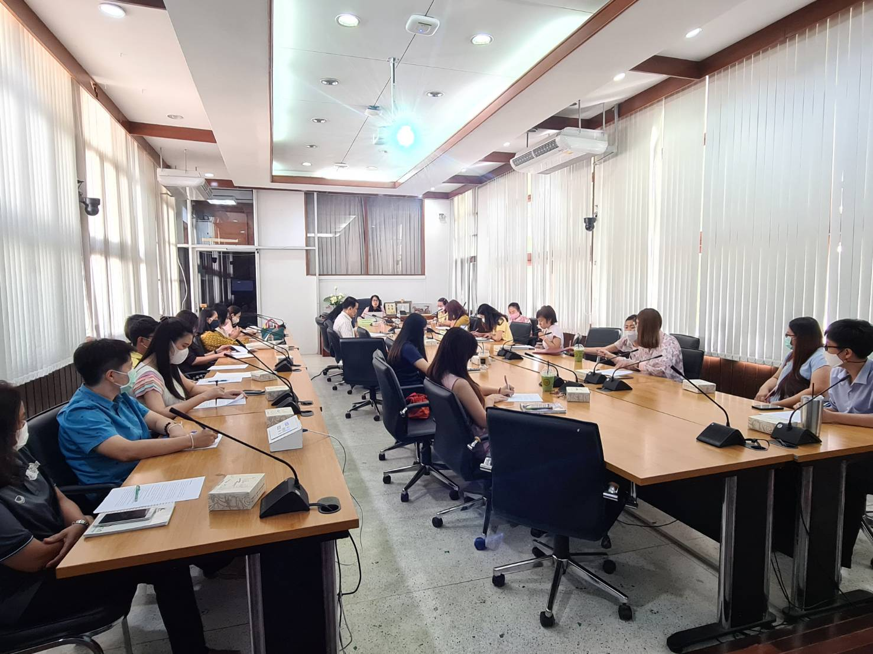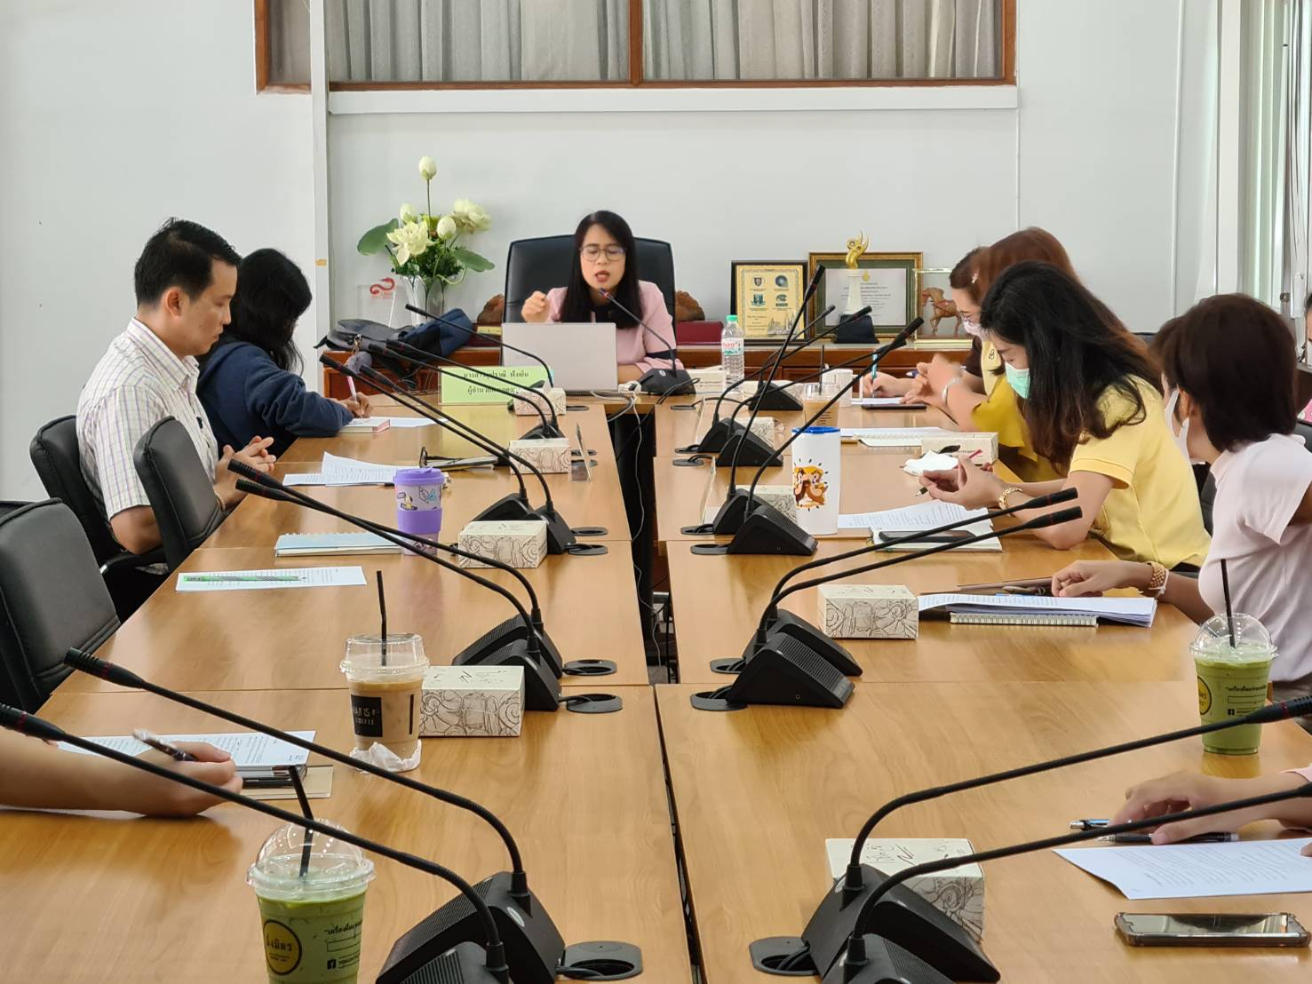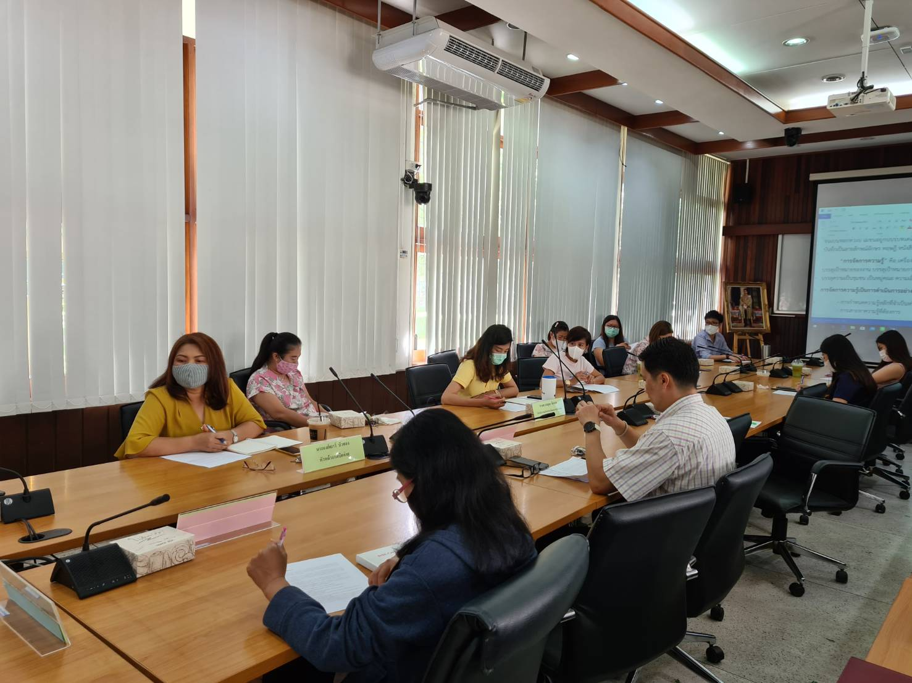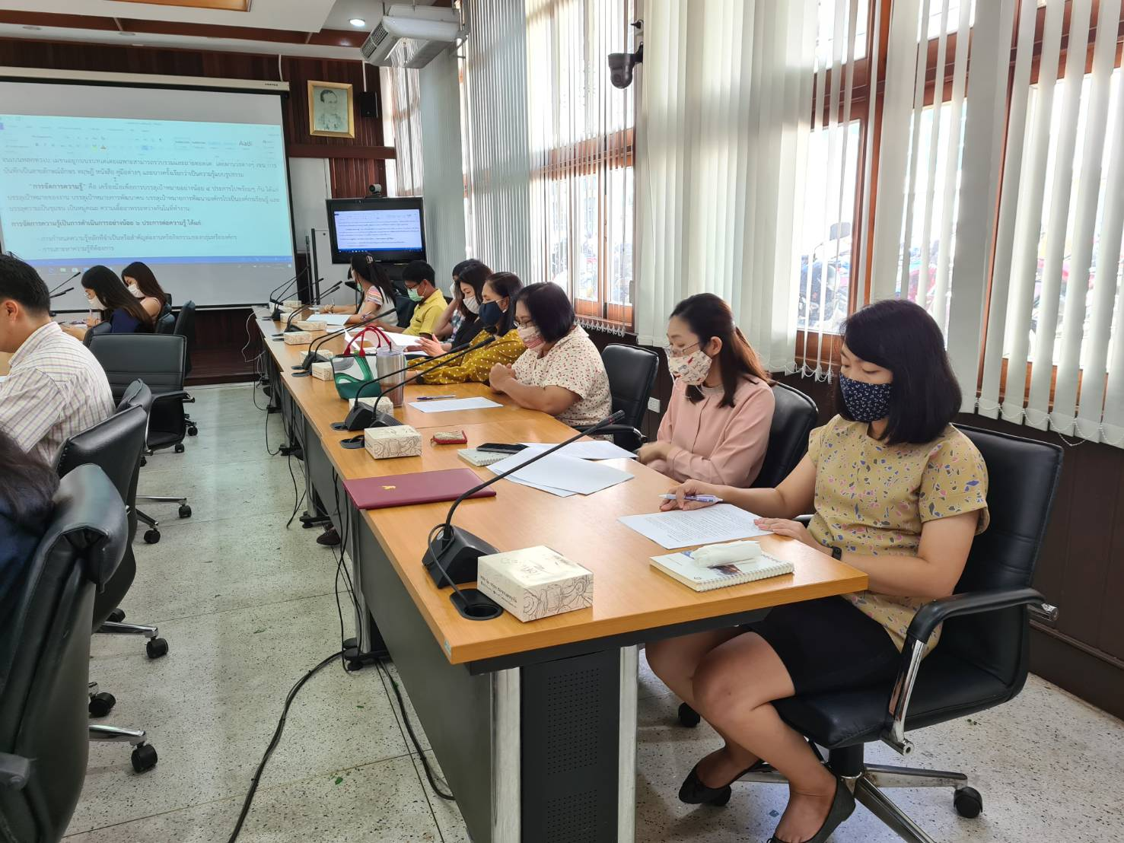

**รูปภาพโครงการการจัดการความรู้ภายในหน่วยงานกองคลัง**

**วันที่ 20 กรกฎาคม 2563**

**ณ ห้องประชุมกาสะลอง ชั้น 2 อาคารสำนักงานอธิการบดี**

